國立台東高級中學 | 105學年度  第一學期 | 第一次期中考 | 高三化學科試卷 |  | 卷別：不分卷
範圍：1-1至2-1 | 畫答案卡：■是□否 適用班級：3年1.2.3.4.9班 |  |  | 班別： 座號： 105.10.12  姓名：
※本卷得分超過100者，以100分記
一、單選題：(每題2.5分，共65分)
- 某多電子原子之最後一電子之四種量子數為n＝4，$ℓ$＝0，m＝0，s＝－$\frac{1}{2}$(m、s均以正號為先)，則此元素之原子序為 (A)19 (B)20 (C)33 (D)35。

- 依據波耳的氫原子模型理論，下列敘述何者錯誤？ (A)電子可以在特定能階（穩定狀態）存在而不輻射 (B)電子在的軌道時，所具有的能量最小 (C)電子吸收能量躍遷至較高能階的狀態叫做激發態 (D)電子可穩定處於任何能階。

- 下列有關光波的敘述，何者為正確？ (A)波長較長的光波有較大的頻率 (B)光的波長愈長則能量愈高 (C)所有光波在真空中均以相同的速度進行 (D)所有的光子亦具有相同的能量。

- 氫原子從較高能階躍遷到n=1能階所放之光譜線稱來曼系列，此系列最長之波長為121.5nm，問此系列之最短波長會趨近何值？ (A)$\frac{1}{4}$×121.5nm (B)$\frac{1}{2}$×121.5nm (C) $\frac{3}{4}$×121.5nm (D) $\frac{1}{3}$×121.5nm。

- 量子力學中，用3種量子數描述原子軌域，下列有關軌域的敘述，何者正確？ (A)主量子數的殼層中，存在3個互相垂直的3d軌域 (B)在L層中，有1個2s軌域、3個2p軌域、5個2d軌域 (C)因為d軌域於才存在，故2d軌域不存在 (D)在的主層中，有7個3f軌域。

- 在氫原子中，電子經下列能階轉換，何者放出的能量最高？ (A)由n＝5 → n＝2 (B)由n＝4 → n＝1 (C)由n＝6 → n＝3 (D)由n＝7 → n＝4。

- 若將氫原子能階n＝1之能量定為0，n＝3之能量為3200單位，則n＝2之能量為 (A)1312 (B) 1422 (C) 1800 (D) 2700 單位。

- 關於電負度的敘述，何者正確？ (A)同族元素原子序愈大，電負度愈大 (B)同列元素原子序愈大，電負度愈大 (C)電負度以F = 4.0最大，因其最易失去電子 (D)電負度較大者金屬性較強，電負度小者非金屬性較強。

- 下列敘述，何者稱為“包立不相容原理”？ (A)p軌域的電子出現於以原子核為中心的左右、上下或前後的空間，分別為x、y、z三個互相垂直的軸，呈啞鈴狀分佈 (B)多電子原子的基態電子組態，由較低能階到較高能階的順序進入軌域 (C)數個電子要進入同能階的同形軌域時，電子先分別進入不同方位的軌域而不成對，等各軌域均有一個電子時，才允許自轉方向相反之電子進入而成對 (D)同一軌域內最多僅能有兩個電子，且其自轉方向必需相反。

- 當電子的能階狀態改變時，會伴隨吸收或放出能量。下列何項的能階狀態改變，會吸收能量？ (A)氮原子中的電子：4p→3d (B)氫原子中的電子：4s→4p (C)鈦原子中的電子：3d→4s (D)碳原子中的電子：3s→3p 。

- 下列那一個示意圖是基態鉻原子的電子組態？
(A)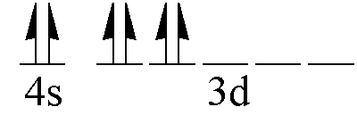 (B)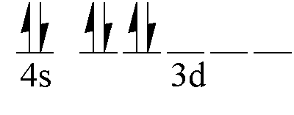 (C)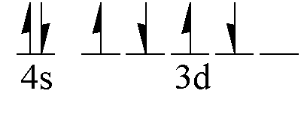 (D)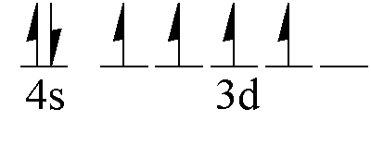 (E)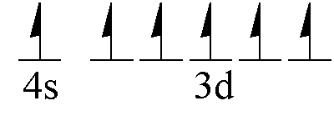 。
- HCl、Cu、NaCl三者物質中，原子與原子的結合力為下列哪一種鍵結？ (A)離子鍵、金屬鍵、共價鍵 (B)共價鍵、金屬鍵、離子鍵 (C)金屬鍵、離子鍵、共價鍵 (D)共價鍵、離子鍵、金屬鍵 (E)離子鍵、共價鍵、金屬鍵。

※下圖是按元素特性而區分的週期表，請回答下列第13~15題：
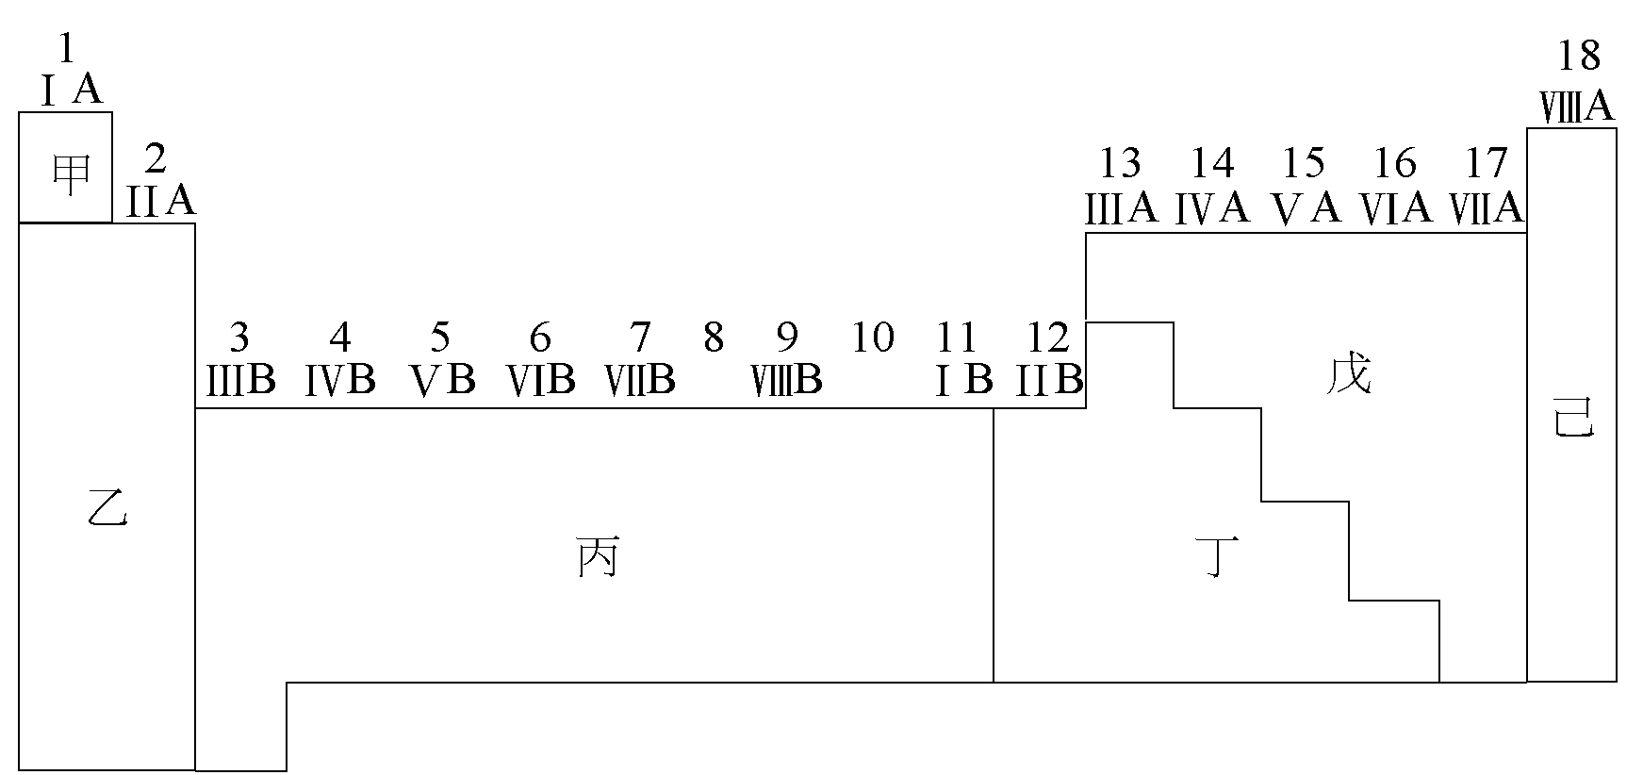

- 許多的類金屬元素因性質介於金屬與非金屬之間，故可作為半導體電子材料，這些元素在週期表中都分布在何處？ (A)乙丙區域之間 (B)丙丁區域之間 (C)丁戊區域之間 (D)戊己區域之間 (E)乙丁區域之間 。

- 哪一區塊的元素，其價電子主要填在s軌域？ (A)甲 (B)乙 (C)丙 (D)丁 (E)戊 。

- 下列關於鈍氣的敘述，何者錯誤？ (A)位於上圖的己區 (B)最外層的電子組態均為ns²np⁶ (C)各種鈍氣元素在自然界中，均以無色單原子氣體存在 (D)鈍氣的化學性質極不活潑。

- 第三週期某元素之第一至第六游離能(kJ/mol)如下所示，則此元素符號為何？ (A) Mg (B) Al (C) Si (D) P
IE₁ | IE₂ | IE₃ | IE₄ | IE₅ | IE₆
577 | 1816 | 2744 | 11576 | 14829 | 18375

- 在下列各反應中，哪一個反應的熱量變化(ΔH)與元素X的游離能相等？ (A)X_{(s)}→X＋_{(g)}＋e－ (B) X_{(g)}→X＋_{(g)}＋e－ (C) X_{(s)}→X＋_{(aq)}＋e－ (D)X_{(g)}→X＋_{(aq)}＋e－ 。

- 下列各組離子半徑的大小比較，何者正確？ (A)Na＋＞F－ (B) S^{2－}＞Cl－ (C)Mg^{2＋}＞Na＋ (D) Na＋＞K＋ 。

- 某價離子之原子核外電子的分布如下：K層中有2個電子，L層中有8個電子，M層中有11個電子，則由該離子所形成之中性原子的基態電子組態中，3d軌域含有多少個電子？ (A) 0 (B) 1 (C) 4 (D) 5。

※下表所列的是鹼金屬元素的原子序、沸點與熔點。根據此表，回答20～21題。
- 下列有關表中五種鹼金屬的敘述，何者正確？ (A)原子序愈大的鹼金屬元素，熔點愈高 (B)加熱到700℃，銣與銫元素都會變為氣體 (C)加熱到200℃，這五種元素都會完全汽化 (D)加熱到1000℃，只有鋰元素仍然是固體狀態。

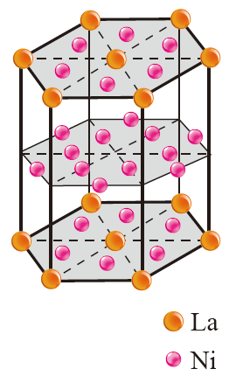
- 科學家尚未測量到鹼金族中鍅（Fr，原子序 = 87）元素的沸點與熔點，但根據週期表的規律性，下列有關鍅元素的沸點與熔點的推論，何者最不可能？ (A)鍅元素的沸點稍高於600℃ (B)鍅元素的熔點可能低於25℃ (C)室溫時的鍅元素可能是液體 (D)室溫時的鍅元素可能是氣體 。

- 氫作為能源使用的優點是發熱量大、清潔、資源豐富，因此被譽為21世紀最有希望的新能源之一。用「貯氫合金」或「貯氫金屬」來貯氫、運氫和使用氫都十分方便，是氫能開發利用中最有希望採用的材料。某貯氫合金由鑭與鎳兩種金屬組成，其單位晶格如附圖所示（晶格中所有原子皆位於三個平面層），由此推斷此合金的實驗式應為何？ (A) LaNi (B) La₂Ni₃ (C) La₂Ni₅ (D) LaNi₅ 。

- 元素依原子序大小排列，再將相同性質的元素歸類為同一族，使元素的性質具有週期性的變化，而形成元素週期表。原子之化學性質與原子核外最外層電子關係密切，今有五個原子的基態電子組態之末兩項為： (甲) (乙) (丙) (丁) (戊) 試回答下列問題：
(A) (甲)屬於第四週期，有6個價電子 (B) (乙)是第14族的元素 (C) (丙)屬於第四週期的第3族元素 (D) (丁)屬於第四週期的第1族元素 (E) (戊)屬於第7族、有7個價電子 。

- 各元素有特定的電子組態，每族元素的價電子組態相似，所以具有相似的化學性質。當電子組態相同時，化學性質亦會相似。下列各組皆為等電子粒子，試問何組之基態電子組態相異？ (A)與 (B)與 (C)與 (D)與。

- 氯分子可吸收300 nm的紫外光而解離成氯原子，反應式為Cl_{2(g)}$\vec{光}$2Cl_{(g)}，試問此照光解離反應所需要的能量是多少kJ／mol？（h=6.62×10^{－34} J‧s） (A) 200 (B) 300 (C) 400 (D) 600 。

- 中性原子在基態狀態下，移除一個電子所需要最小的能量，稱為游離能（IE），某元素M的，則下列敘述，何者正確？ (A)此元素的 (B)元素M有3個價電子 (C)其氧化物化學式可能為 (D)元素M所屬A族數為VIA族 。

二、多選題 (每題4分，共36分，每個選項答對得0.8分，答錯倒扣0.8分，倒扣至該題0分為止)
- 氫原子光譜中，紫外光區第一條譜線（頻率最低）、第二條譜線，可見光區第一條光譜線之波長分別為λ₁、λ₂及λ₃，頻率分別為，ν₁、ν₂及ν₃，能量分別為E₁、E₂及E₃，則 (A) E₂＝E₁＋E₃ (B)λ₂＝λ₁＋λ₃ (C)ν₂＝ν₁＋ν₃ (D)ν₂－ν₁＜ν₂－ν₃ (E)λ₁λ₃＝λ₂λ₃＋λ₁λ₂。
- 原子內的電子在各軌域運動，所有電子占用軌域的分布，稱為電子組態。而將原子的所有電子填入軌域中，建構原子的電子組態，必須遵循一定的原則，下列敘述哪些正確？ (A)根據洪德定則，碳原子的電子組態為 (B)依據包立不相容原理，的電子組態不存在 (C)依據遞建原理，的電子組態不存在 (D)包立不相容原理說明同一軌域內的2個電子，自轉方向必相反 (E)的電子組態不存在。
- 下列有關鹼金屬族元素的性質， 哪些隨原子序的增大而漸增？ (A)原子量 (B)原子半徑 (C)離子半徑 (D)熔點 (E)第一游離能。
- 有關同一週期鹼金屬和鹼土金屬的比較，下列敘述何者正確？ (A)活性：鹼金屬 > 鹼土金屬 (B)金屬鍵強度：鹼土金屬 > 鹼金屬 (C)熔點、沸點：鹼土金屬 > 鹼金屬 (D)硬度：鹼金屬 > 鹼土金屬 (E)價電子數：鹼金屬 > 鹼土金屬。
- 下列有關於NaCl晶體之敘述何者正確？ (A)NaCl晶體為雙面心立方堆積 (B)NaCl晶體中之離子鍵不具方向性 (C)半徑Na＋＞Cl－ (D)每一個Na＋最近距離有6個Cl－ (E) 每一個Na＋最近距離有12個Na＋ 。
- 關於離子晶體性質的敘述，哪些正確？ (A)離子晶體具有硬而脆的特性 (B)離子鍵具有方向性 (C)任何狀態下，離子晶體都是電的良導體 (D)離子晶體均易溶於水 (E)電負度高的非金屬元素和游離能低的金屬元素結合之化合物，一般都是離子晶體。
- 下列電磁波其波長大小之順序正確的是？ (A) X射線>可見光>紅外線 (B)紅外線>可見光>紫外線 (C)無線電波>微波>可見光 (D)紫外線>微波>無線電波 (E)可見光>紅外線>微波。
- 元素X的電子組態為 [₃₆Kr]4d¹⁰5s²5p²，則此元素： (A)與碳在同一族 (B)位於週期表的第四列 (C)為一過渡金屬 (D)可與氯結合成XCl₄的分子 (E)每個原子中有50個質子。
- 下列有關於元素性質與其電子排列的敘述，哪些正確？ (A)電子排列為（2﹐0）及（2﹐8﹐2）的元素，具有相似的化學性質 (B) M層可容納8個電子 (C)氧原子的最外層電子數為6 (D)的中子數為12 (E)第二週期的元素，其最外層電子數皆為2，其化學性質也相同。

